YGM408温湿度变送器操作手册
- 安全与警告
1.1 任何情况下不规范的操作都可能引起人员及仪器的伤害，请遵守所有电器及设备的安全规范。
1.2 在维修﹑拆卸电器元件前请确认电源已经断开﹗
1.3 接通电源之前，请确认所有外接线正确，任何短路均可能造成变送器损坏。

- 产品概述
YGM408采用完全标定的数字温湿度传感器，其具有响应迅速、抗干扰能力强、性价比高等优点，实现温湿度测量的一体化。
YGM408具有液晶显示功能，可直观显示当前温湿度，更人性化。
具有操作按键，可对量程和报警值进行设置，也可以现场对温湿度进行校准，操作简单。
信号输出类型有0～10V电压信号输出，4～20mA 电流信号输出和485输出三种类型。
安装方式有墙面安装型，管道安装型和86型暗盒安装型三种。
过滤器类型有塑料格栅过滤器和不锈钢过滤器两种。用户可根据需要进行搭配选择。
适用于暖通空调、生物制药、纺织工业、实验室等领域。

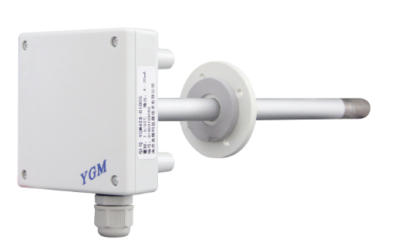
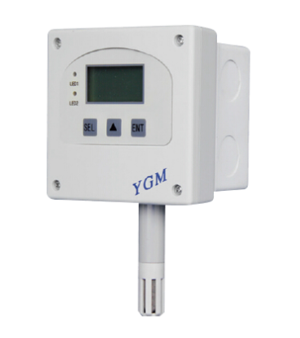
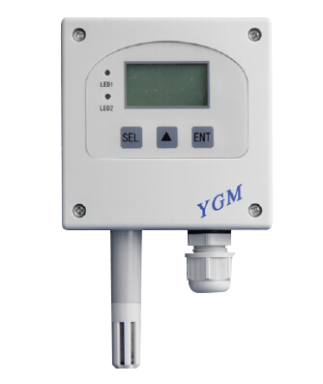

墙面安装型 管道安装型 86型暗盒安装型

- 主要技术指标
温度测量范围： 0～+50℃ ， -20～+80℃ ，-40～+60℃
湿度测量范围： 0～100% RH
精 度： 温度：±0.4℃（25℃时）
相对湿度：±3.0%RH（25℃时，11～89%RH）
信号输出：电流输出型：4～20mA（三线制）电气负载≤500Ω
电压输出型：0～10V（三线制）电气负载≥10KΩ
485输出型： ModBus-RTU
响应时间：T90≤3秒
供电电源：20~28VDC
电缆规格：PG9，电缆直径： 4～8mm
外壳防护等级：IP65（带液晶显示为IP54）
探头过滤器：塑料格栅过滤器和不锈钢烧结过滤器可选
变送器尺寸：90mm×90mm×43.5mm
工作温度：变 送 器：-40～+50℃
金属探杆：-40～+80℃
储存环境：温度：-20℃～+60℃ 湿度：0～85%RH

- 操作说明
按键说明：
按“ENT”键进行确认或选择下一项
按“▲”键，对应数值增加
按“▼”键，对应数值减少
界面显示流程如下：

- 电路连接


二次仪表

24V+
GND
T
RH

GND
24V+
负载阻抗（湿度）

负载阻抗（温度）

二次仪表

24V+
GND
A
B

GND
24V+
RS485-B

RS485-A

4～20mA/0～10V输出型接线图：

RS485输出型接线图：

- 结构尺寸图（单位：mm）
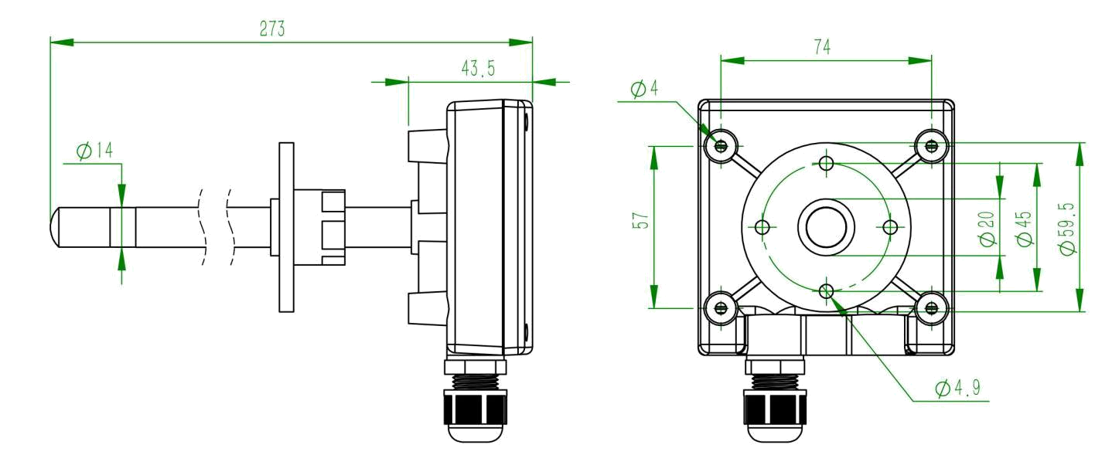

管道型

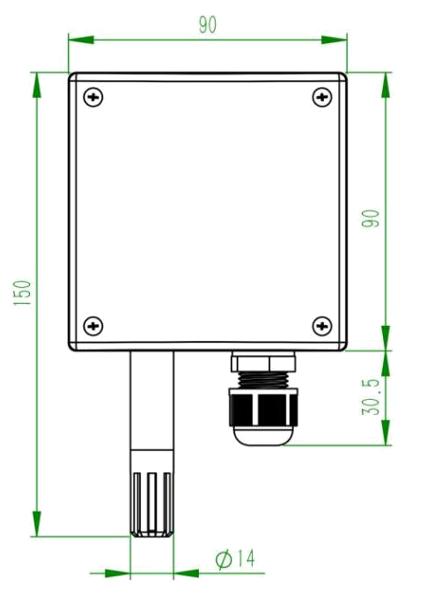
墙面型

注：86型安装型与墙面安装型结构图一样，只是在壳体背面加装一个86型底盒。底盒为开关插座的暗盒，内径75x75mm。

- 注意事项

7.1 暂存保管
当您所购变送器不急于安装或需要搁置较长时间时，请妥为保存，不要放于以下场所：
★ 环境温度超过60℃；
★ 环境湿度很高；
★ 阳光直射；
★ 暖气旁边；
★ 环境振动且多尘；
★ 环境有水或可能被雨淋。
！在安装之前请尽可能将成套变送器一起存放保管，以免丢失或拿错。

7.2 开箱验货
当您收到所购变送器开箱验货前，请仔细查看包装物有无破损﹑撬拆﹑摔跌痕迹，如有可疑且造成内装物品损坏者，速通知本公司及承运人！开箱时请小心，不要划伤变送器或其他部件。

7.3 售后服务
当您在安装﹑调试及使用过程中遇到问题时请及时咨询本公司，特别是发现故障时，请尽可能将变送器的编号﹑型号﹑购入日期﹑故障现象描述清楚以便我们快速准确地为您提供支持。
售后支持电话：18951760149。

声明：本公司将不断对产品进行革新，如有设计或规格上的变更，本公司保留不预先通知的权利。

版本说明：
版本号 | 更改说明 | 更改日期
V1.0 | 基本 | 2014.12.24
V2.0 | 更改格式 | 2019.07.29

